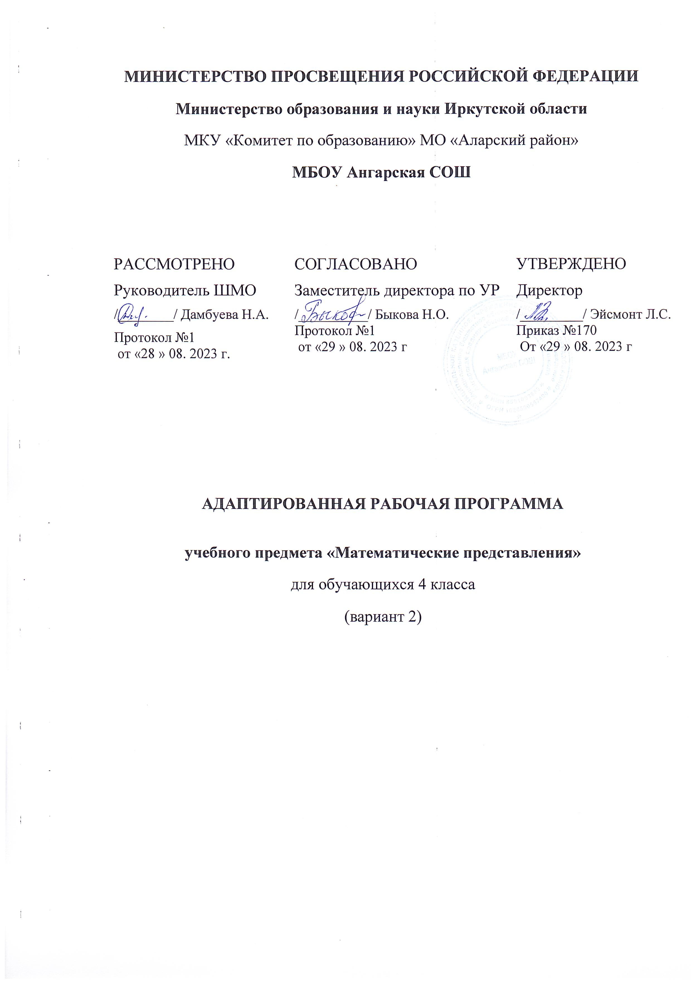

**Пояснительная записка**

Рабочая программа по предмету «Математические представления» разработана на основе требований к планируемым результатам адаптированной основной образовательной программы начального/основного общего образования МБОУ Ангарская СОШ, реализующей ФГОС образования обучающихся с умственной отсталостью. В программe включены планируемые результаты освоения учебного предмета, содержание учебного предмета, тематическое планирование.

* ПМО: Программы специальных (коррекционных) образовательных учреждений VIIIвида для подготовительного, 1-4, 5-9 классов под редакцией Алышева Т.В.Математика. Учебник для специальных (коррекционных) образовательных учреждений VIII вида. 1 класс. В 2 ч. 2-е изд./Т.В.Алышева.- М.: Просвещение, 2011.

**Планируемые результаты изучения предмета**

***личностные***

* освоение доступной социальной роли обучающейся, развитие мотивов учебной деятельности и формирование личностного смысла учения;
* развитие самостоятельности и личной ответственности за свои поступки на основе представлений о нравственных нормах, общепринятых правилах;
* развитие навыков сотрудничества с взрослыми и сверстниками в разных социальных ситуациях, умение не создавать конфликтов и находить выход из спорных ситуаций;
* основы персональной идентичности, осознание своей принадлежности к определённому полу, осознание себя как «Я»;
* социально-эмоциональное участие в процессе общения и совместной деятельности;
* овладение начальными навыками адаптации в динамично изменяющемся и развивающемся мире.

***предметные***

* Умение различать и сравнивать предметы по форме, величине.
* Умение ориентироваться в схеме тела, в пространстве и на плоскости.
* Умение различать, сравнивать и преобразовывать множества (один – много).
* Умение различать части суток, соотносить действие с временными промежутками, составлять и прослеживать последовательность событий, определять время по часам, соотносить время с началом и концом деятельности.
* Умение соотносить число с соответствующим количеством предметов, обозначать его цифрой.
* Умение пересчитывать предметы в доступных ребенку пределах.

**Содержание учебного курса**

Рабочая программа учебного курса «Математические представления» для 4 класса рассчитана на 68 часов в год и включает следующие разделы:

Игры и упражнения на ознакомление со свойствами и качествами конструктивных материалов и расположением их в пространстве. Игры и упражнения на группировку элементов строительных наборов (кубики, бруски, пластины, треугольные призмы) по двум-четырем образцам, соотнесение их с плоскост­ными фигурами по подражанию и образцу действиям учителя.

Игры со строительными материалами и дидактическими игрушками (сборно-разборными, мозаикой, палочками). При конструировании совместных построек (по подражанию или по образцу) из трех-четырех элементов строительного набора уча­щиеся побуждаются взаимодействовать друг с другом (уроки в малых группах — 2-3 ученика). Обыгрывание постройки сов­местно с учащимися, стимулируя при этом малейшее проявление их самостоятельности.

Конструирование по образцу и по словесной инструкции зна­комых объектов: гараж, ворота, забор. Совместное с учащимися обыгрывание постройки. Обучение конструированию одно-двухэтажного дома из различных строительных наборов. Счет эта­жей. Определение верхнего и нижнего этажа *(внизу* — *наверху).*

Совместные с учащимися игры со сборно-разборными иг­рушками, с разрезными картинками, с вырубными сюжетными картинками (вырублены три-четыре части круглой, квадратной, треугольной формы).

Обучение учащихся складыванию разрезных картинок из двух-трех частей по образцу иллюстрированных кубиков из че­тырех частей (в соответствии с изучаемыми лексическими тема­ми — предметные изображения).

Создание совместно с учениками плоскостных композиций, объединенных единым сюжетом, одной лексической темой, в иг­рах и игровых упражнениях с водой и различными полистироло­выми фигурами, которые, намокнув, «прилипают» к кафельной или зеркальной стене.

В совместных с учащимися играх создание знакомых им объ­ектов из конструкторов Lego (по подражанию, а затем по образцу).

Конструктивные игры с фигурами из дерева, пластмассы, по­лимерных материалов: «Гараж для автомобиля», «Забор из кир­пичиков и кубиков», «Мебель для матрешки (куклы, зайчика)», «Построим башню: кубик на кубик», «Сделай, как у меня», «Скамейка для зайчика», «Спрячь матрешку (куклу) в дом» и др.

**Количественные представления.** Совместные с учащимися действия с множествами, а также действия присчитывания с ис­пользованием объемного и плоскостного счетного материала.

Игры и упражнения на обозначение общего количества со­считанных объектов последним произнесенным числом, сопро­вождение произнесения обводящим движением руки и показом сосчитанного количества на пальцах (упражнения выполняет учитель, а учащийся контролирует: правильно или неправильно — образец ответа дает учитель).

Игровые упражнения на формирование у учащихся представ­лений о составе числа (в пределах двух).

Упражнения на выбор двух предметов (игрушки, картинки и т. п.) из множества. Показ на пальцах: чисел 1-10. Выкладывание цифр 1-9 из палочек, веревки, лепка из пластилина или пата, зари­совка на доске, на бумаге. «Письмо» цифр но трафаре­там **и** по точкам. Упражнения в самостоятельном письме цифр на грифельной доске, на листе бумаги, в тетради (исходя из индиви­дуальных возможностей учащихся).

Практические упражнения на выделение количества: *много, мало, пусто, один, два* (с использованием плодов, воды, геомет­рических фигур, игрушек, картинок).

Упражнения в набрасывании колец на игровой модуль «Набрось колечко» — *много, мало колец, одно кольцо, два колыша* и т. п.

Закрепление практических действий с песком в столе-ванне. Игры и игровые упражнения на сравнение одинаковых объемов песка, находящегося в разном физическом состоянии (сухой и мокрый): учащиеся с помощью барического чувства определяют, какая емкость тяжелее.

Игровые упражнения на выделение количества предметов *(один, два, много)* на основе тактильного обследования по типу игры «Чудесный мешочек».

Формирование у учащихся умений по словесной инструкции выделять предметные множества: *один, два, много предметов.*

**Представления о форме.** Игры и упражнения на закрепле­ние сформированных ранее представлений учащихся о геометри­ческой форме.

Упражнения с Монтессори-материалами, игровые упражне­ния с полифункциональными модульными наборами типа «Раду­га», «Гномик», «Горка» и др.

Дидактические игры и игровые упражнения на идентифика­цию предметов с ориентировкой на форму (по образцу и словес­ной инструкции), сравнение их и установление сходства и разли­чия: *такой* — *не такой.*

**Представления о величине.** Совместные с учащимися игры, игровые упражнения и наблюдения на сопоставление двух объек­тов по величине *{большой* — *маленький, длинный* — *короткий),* используя приемы наложения и приложения.

Знакомство учащихся с величинными представлениями: *толстый* — *тонкий.* Пиктограммы «толстый», «тонкий». (Интеграция с уроками по предмету «Альтернативное чтение».)

Выполнение заданий на раскрашивание, штриховку, обводку по трафаретам изображений различной величины, по опорным точкам (вместе с учителем и самостоятельно).

Практические действия, игры и игровые упражнения на фор­мирование у учащихся представлений об относительности (тран­зитивности) величины *(толстый гриб далеко* — *тонкий гриб близко* и т. п.).

**Пространственные представления.** Практические действия, игры и игровые упражнения на перемещение и ориентировку **в** пространстве. Побуждение детей к использованию вербальных и невербальных средств для передачи пространственных отноше­ний. Активное использование конструктивных игр, игр с поли­функциональным оборудованием. Знакомство с пиктограммами «большой», «маленький», «длинный», «короткий» (см. альбомы пиктографических кодов). (Интеграция с уроками по предмету «Альтернативное чтение».)

**Временные представления.** Совместные с учащимися наблюдения за погодными явлениями; выделение контрастных времен года по наиболее характерным признакам и называние их, а также изображение погодных явлений, людей и животных (в разное время суток) с помощью мимики и пантомимики.

Знакомство учащихся с астрономическими объектами в виде светильников, моделей астрономических символов: солнце, луна. Использование их в театрализованных играх с учащимися.

Занятия в темной сенсорной комнате с использованием ин­терактивных панно и светильников (занятия проводят учитель и педагог-психолог) и т. д.

Объяснение учащимся значений слов *сегодня, завтра,* ис­пользуя конкретные примеры из их жизни.

**Игры и упражнения на ознакомление со свойствами и качествами конструктивных материалов и расположением их в пространстве.** Уточнение представлений учащихся о про­странственном расположении *{вверх* — *вниз, вперед* — *назад* и т. п.) частей конструкций. Совместное с учащимися выполнение одноименных построек из различного конструктивного материа­ла (крупный и мелкий строительный материал, мозаика, разрез­ные картинки, сборно-разборные игрушки).

Совместные с учащимися игры на формирование у них уме­ний анализировать и передавать в постройках взаимное располо­жение частей предмета.

**Игры со строительными материалами и дидактическими игрушками (сборно-разборными, мозаикой, палочками).** При конструировании совместных построек (по подражанию или по образцу) из трех-четырех элементов полифункционального мяг­кого модульного материала или деревянного (пластмассового) строительного набора учащиеся побуждаются взаимодействовать друг с другом (уроки в малых группах — 2-3 ученика). Обыгры­вание постройки совместно с учащимися, стимулируя при этом малейшее проявление их самостоятельности.

Знакомство учащихся со способами предварительного анали­за образца (выделение основных частей постройки, необходимые строительные материалы). Совместное с ними выполнение про­стейших построек (по образцу) с использованием при этом не­вербальных и вербальных средств общения.

Конструирование по образцу и по словесной инструкции зна комых учащимся объектов: одноэтажного и многоэтажного дома, ворот, забора, мебели для кукол. Включение в конструктивные игры учащихся создание знакомых построек с незначительным изменением конструкции из нового для них строительного мате­риала. Совместное с учащимися обыгрывание построек.

Совместные с учащимися игры со сборно-разборными иг­рушками, с разрезными картинками, с вырубными сюжетными картинками (вырублены три-четыре части круглой, квадратной, треугольной формы).

Складывание разрезных картинок из двух-трех частей по об­разцу, иллюстрированных кубиков из четырех частей (в соответ­ствии с изучаемыми лексическими темами — предметные изоб­ражения).

Конструирование вместе с учащимися плоскостного изобра­жения предметов, геометрических фигур из палочек разного раз­мера (по рисунку-образцу и по словесной инструкции): елка, до­мик, квадрат и т. п.

В совместных с учащимися играх создание знакомых им объ­ектов из конструкторов Lego, «Самоделкин-строитель», «Самоделкин-семья» (по подражанию учителю, а затем по образцу).

Конструирование с учащимися объектов из тематических конструкторов и мозаик.

Количественные представления. Совместные с учащимися действия с множествами, а также действия присчитывания с ис­пользованием объемного и плоскостного счетного материала.

Игры и упражнения на обозначение общего количества со­считанных объектов последним произнесенным числом, сопро­вождение произнесения обводящим движением руки и показом сосчитанного количества на пальцах (упражнения выполняет учитель, а учащийся контролирует: правильно или неправильно — образец ответа дает учитель).

Формирование у учащихся представлений о том, что любая совокупность объектов может быть сосчитана. Игровые упраж­нения, включающие счет объектов в любом порядке.

Знакомство учащихся с количеством в пределах 15. Число и цифра. Упражнения на выбор трех предметов (игрушки, картинки и т. п.) из множества. Показ на пальцах: 1-10. Выкладывание цифр из палочек, веревки, лепка из пластилина или пата, зарисовка на доске, на бумаге. «Письмо» цифр 1-10 по трафаретам и по точкам. Упражнения в самостоятельном письме цифр и чисел на грифельной доске, на листе бумаги, в тетради (исходя из индивидуальных возможностей учащихся).

Упражнения на выделение количества *(много, мало, пусто, один, два, три)* с использованием плодов, воды, геометрических фигур, игрушек, картинок.

Игры с природными материалами: «Игра с корабликами в бассейне (тазу)», «Игра с уточками в тазу», «Ловля рыбок», «Налей воду в разные кастрюли», «Насыпь песок в чашки», «Печем куличи» (используются формочки с изображением геометри­ческих фигур, цифр, предметов разной величины), «Плавающие листья, цветы, шишки», «Пускаем кораблики в большом и маленьком озере (тазу)» и др.

Игры с предметами: «Мамин стол», «Накроем кастрюли крышками», «Наливаем чай в чашки — заварка и вода», «Пустые и полные кастрюли», «Разложим посуду на подносы», «Салфетки для кукол», «Чашки и ложки для гостей» и др.

Игры и упражнения с водой, которая наливается в разные ем­кости (пластмассовые бутылки, миски, стаканы, кувшины) и вы­ливается из них, — уточнение и закрепление представлений уча­щихся об особенностях воды, ее температурных характеристиках, о значимости воды в жизни животных и растений, о зависимости формы воды от формы емкости, в которую ее наливают.

Игры с водой с использованием стола-ванны и полистироло­вых фигур: «Намочи фигуры и прикрепи их к стене (зеркалу) вот так» (дается последовательность прикрепления фигур), «Ловим рыбок и прикрепляем их к стене, чтобы получилась елочка».

Упражнения в развернутом предметном счете: учащийся отодвигает предмет в сторону, учитель при этом называет число, затем учащийся, не отодвигая предмет, только прикасается к нему, соотнося свои действия со счетом учителя.

Игровые упражнения на выделение количества *(один, два, три, много)* предметов на основе тактильного обследования по типу игры «Чудесный мешочек».

Формирование у учащихся умений по словесной инструкции выделять предметные множества: *один предмет, два, три пред­мета, много предметов.*

**Представления** о **форме.** Практические действия и игровые упражнения на соотнесение плоскостных и пространственных фигур. Закрепление сформированных у учащихся представлений о форме в процессе совместной с ними и их самостоятельной де­ятельности (рисование круга, квадрата, треугольника по трафаре­там, по опорным точкам, лепка пространственных тел из пласти­лина, пата).

Практические действия с Монтессори-материалами, игровые упражнения с полифункциональными модульными наборами ти­па «Радуга», «Гномик», «Горка» и др.

Дидактические игры и игровые упражнения на идентифика­цию предметов с ориентировкой на форму (по образцу и словес­ной инструкции), сравнение их и установление сходства и разли­чия: *такой* — *не такой.*

Рисование геометрических фигур на манке, песке (насыпан­ных на подносы), на бумаге, на грифельной доске и т. п. (Инте­грация с уроками по предмету «Графика и письмо».)

Представления о величине. Совместные с учащимися игры, игровые упражнения и наблюдения на сопоставление двух объек­тов по величине *(большой* — *маленький, длинный* — *короткий, толстый* — *тонкий, высокий* — *низкий),* используя приемы наложения и приложения.

Выполнение учащимися заданий на раскрашивание, штри­ховку, обводку по трафаретам изображений различной величины, по опорным точкам (вместе с учителем и самостоятельно).

Знакомство с пиктограммами «большой», «маленький», «высокий», «низкий», «длинный», «короткий» . (Интеграция с уро­ками по предмету «Альтернативное чтение».)

Игры с различными игровыми дорожками и игровыми поли­функциональными модулями, например, с напольным модулем «Пирамида»: «Длинная и короткая дорожка из веревки», «Широ­кая и узкая дорожка из кирпичиков», «Выложи дорожку из колец от самого большого к самому маленькому», «Собери пирамиду, начиная с большого кольца» и др.

Практические действия, игры и игровые упражнения на формирование у учащихся представлений об относительности (тран­зитивности) величины *(высокий дом далеко* — *низкий близко).*

Пространственные представления. Практические действия, игры и игровые упражнения на перемещение и ориентировку в пространстве. Стимулирование детей к использованию вербаль­ных и невербальных средств для передачи пространственных от­ношений. Активное использование конструктивных игр, игр с полифункциональным оборудованием.

Игры с логическими блоками Дьенеша: раскладывание фигур в соответствующих по цвету кругах, выкладывание из них до­рожки (по цвету) и т. п.

Временные представления. Совместные с учащимися наблюдения за погодными явлениями. Выделение контрастных времен года по их наиболее характерным признакам. Называние времен года. Изображение погодных явлений, людей и животных (в разное время суток) с помощью мимики и пантомимики.

Игровые упражнения, рассматривание иллюстраций, изобра­жающих солнце и луну, соотнесение их с частями суток — день и ночь.

Занятия в темной сенсорной комнате (см. выше).

Знакомство с пиктограммами «зима», «лето». (Интеграция с уроками по предмету «Альтернативное чтение».)

**Учебно-тематический план**

|  |  |  |
| --- | --- | --- |
| № п/п | Тема | Кол-во часов |
|  | Количественные представления | 35 |
|  | Представления о форме | 4 |
|  | Представления о величине | 5 |
|  | Пространственные представления | 15 |
|  | Временные представления | 9 |
|  | **Итого** | **68** |

**Календарно-тематическое планирование**

**по предмету «Математическое представление»**

|  |  |  |  |
| --- | --- | --- | --- |
| **№п/п** | **Тема урока** | **Дата** | |
| **По плану** | **По факту** |
| **Количественные представления** | | | |
|  | Много, мало, пусто |  | |
|  | Числа 1-5. |  | |
|  | Счет предметов. |  | |
|  | Числовой ряд |  | |
|  | Сложение и вычитание в пределах 5. |  | |
|  | Сложение и вычитание в пределах 5. |  | |
|  | ***Диагностическая контрольная работа*** |  | |
|  | Работа над ошибками |  | |
| **Представления о форме** | | | |
|  | Круг |  | |
|  | Квадрат |  | |
|  | Треугольник |  | |
|  | Прямоугольник |  | |
| **Представления о величине** | | | |
|  | Большой - маленький |  | |
|  | Длинный - короткий |  | |
|  | Толстый - тонкий |  | |
| **Пространственные представления** | | | |
|  | Расположение тела в пространстве |  | |
|  | Качества конструктивных материалов и расположение их в пространстве |  | |
| **Временные представления** | | | |
|  | Части суток (день, ночь) |  | |
|  | Части суток (день, ночь) |  | |
|  | Дни недели |  | |
|  | Дни недели |  | |
| **Количественные представления** | | | |
|  | Число и цифра 6 |  | |
|  | Число и цифра 6 |  | |
|  | Сравнение множеств и чисел в пределах 6 |  | |
|  | Сравнение множеств и чисел в пределах 6 |  | |
|  | Выделение количества (один, два, три, много) |  | |
|  | Выделение количества (один, два, три, много) |  | |
|  | Геометрические фигуры |  | |
|  | Геометрические фигуры |  | |
| **Представления о величине** | | | |
|  | Высокий - низкий |  | |
|  | Разные по величине |  | |
| **Пространственные представления** | | | |
|  | Расположение в пространстве конструктивных материалов |  | |
|  | Мое тело в пространстве |  | |
|  | Геометрические фигуры |  | |
| **Временные представления** | | | |
|  | Сегодня, завтра |  | |
|  | Вчера, сегодня |  | |
|  | Учебная неделя и выходные |  | |
|  | Времена года |  | |
|  | Времена года |  | |
| **Количественные представления** | | | |
|  | Число и цифра 7 |  | |
|  | Число и цифра 7 |  | |
|  | Число и цифра8 |  | |
|  | Число и цифра8 |  | |
|  | Число и цифра 9 |  | |
|  | Число и цифра 9 |  | |
|  | Число и цифра 9 |  | |
|  | ***Диагностическая контрольная работа*** |  | |
|  | Работа над ошибками |  | |
|  | Повторение |  | |
| **Количественные представления** | | | |
|  | Выделение количества (один, два, три, много) |  | |
|  | Выделение количества (один, два, три, много) |  | |
|  | Выделение количества (один, два, три, много) |  | |
|  | Число 10 |  | |
|  | Число 10 |  | |
|  | Число 10 |  | |
|  | Геометрические фигуры |  | |
|  | Геометрические фигуры |  | |
|  | Геометрические фигуры |  | |
| **Пространственные представления** | | | |
|  | Расположение в пространстве конструктивных материалов |  | |
|  | Расположение в пространстве конструктивных материалов |  | |
|  | Диагностическая контрольная работа |  | |
|  | Повторение |  | |
|  | Представления о форме |  | |
|  | Представления о величине |  | |
|  | Пространственные представления |  | |
|  | Временные представления |  | |
|  | Количественные представления |  | |
|  | Количественные представления |  | |